«Туган теллəр һəм халыклар бердəмлеге елы» кысаларында
Татарстан Республикасы Мөслим муниципаль районы
“Күбәк урта гомуми белем бирү” мәктәбендә
үткəрелгəн чаралар буенча отчет

1. Информационная справка Муслюмовскогомуниципального района
по проведенным мероприятиям в рамках Года родных языков и народного единства за февраль 2021 года

МО | Всего мероприятий (единиц) | Количество участников (чел.) | Доля от общего  количества детей  (%)
Муслюмовский | 7 | 46 обучающихся  25 обучающихся  41 обучающихся  24 обучающихся  49 обучающихся  46 обучающихся  112 обучающихся | 41%  22%  37%  21%  44%  41%  100%

2.

МО | Наименование  мероприятия | Количество  участников | Информация о  мероприятии
Муслюмовский | Воспитательный час по теме “Любить Родину. Патриотизм в наших сердцах” | 46 обучающихся  9 педагогов | 05.02.2021  В рамках Года единства родных языков и народного единства в Татарстане в школе проведен воспитательный час по теме “Любить Родину. Патриотизм в наших сердцах”. В мероприятии приняла участие директор филиала акционерного общества “ТАТМЕДИА”, главный редактор газеты «Сельские огни” Афзалова Римма Рашитовна. Ведущий - министр ученического самоуправления Ахмадуллин А. Афзалова Р.Р. отметила, что сохранение родного языка – обязанность каждого. Что любовь к Родине, к своему народу - самое сильное, самое благородное чувство человека. Она также  рассказала о толерантности, о важности сохранения культурного наследия своего народа.
Муслюмовский | Открытый микрофон  «Мы читаем Джалиля» | 25 обучающихся | 10.02.21-20.02.21  В рамках Года родных языков и народного единства, проекта “Жемчужины нравственности” среди обучающихся 5-8 классов прошел открытый микрофон по чтению произведений поэта-патриота Мусы Джалиля на тему «Мы читаем Джалиля». Прочитанные произведения размещены на странице проекта в Instagram https://instagram.com/gemchugini_morali?igshid=xhdjnv3sj78g
Муслюмовский | “Время читать самое лучшее” | 41 обучающихся | 10.02.2021  Библиотекарь школы Низамова Д. Н. ознакомила учащихся начальных классов с изданиями детских газет и журналов на татарском языке: "Сабантуй", "Салават күпере", "Ялкын", “Сабыйга”, "Көмеш кыңгырау". Рассказала об истории татарских детских изданий. Призвала детей выписывать детские  республиканские издания, вручила детям памятку с указанием индекса и основных рубрик изданий.
Муслюмовский | Квест-игра “По следам поэта...” | 24 обучающихся  2 педагога  2 сельских библиотекаря | 15.02.2021  В рамках Года родных языков и народного единства, в рамках проекта "Сотрудничество с сельской библиотекой и Домом культуры", в Старокарамалинском Доме культуры с участием обучающихся 7-8 классов прошла квест-игра “Серле йомгак эзеннән...". Ведущая игры – сельский библиотекарь, журналист Мавлиева Гульназ Ф. Организаторы-преподаватели татарского языка и литературы Назмиева Г. Л., Гарифуллина Д. Р.  Участники квеста ответили на вопросы о жизни и творчестве Джалиля, инсценировали его стихи, доказали свое знание творчества поэта.
Муслюмовский | Вечер по теме "Әбиемнең серле сандыгыннан..." | 49 обучающихся  4 педагога  3 родителя | 15.02.2021  В рамках Года родных языков и народного единства, проекта “Мост сотрудничества” (сотрудничество с Домом культуры) в Старокрамалинском Доме культуры с участием обучающихся 5-8 классов был организован вечер по теме "Әбиемнең серле сандыгыннан..." Организовала мероприятие председатель общешкольного родительского комитета, директор дома культуры Биктимерова А. Г. Обучающиеся ознакомились с национальными костюмами татарского народа, посмотрели презентацию.
Муслюмовский | “История татарского кино” | 46 обучающихся  5 педагогов  11 родителей | 16.02.2021  В рамках Года родных языков и народного единства, реализации проекта “Мост сотрудничества” (сотрудничество с Домом культуры), в рамках внеурочной деятельности прошла Всероссийская акция "Народная культура для школьников". На мероприятии председатель общешкольного родительского комитета, руководитель Дома культуры Биктимерова А.Г., художественный  руководитель Маликова С. М. ознакомили обучающихся с историей татарского кино. После посмотрели фильм "Өч аяклы ат"
Муслюмовский | Парламентские уроки | 112 обучающихся  10 классных руководителей  1 ЗДВР  1 педагог-организатор  1 психолог  1 ЗДУВР | 16.02.2021  В школе прошли парламентские уроки, посвященные объявленному в республике Году родных языков и народного единства, на тему: «Татарстан – наш общий дом. Единство народов, культурное и языковое многообразие как уникальное богатство республики». В 8-11 классах урок провел глава Старокарамалинского сельского поселения Каримов И.Н.. в 5-8 классах учитель истории и обществознания Шаймухаметов И.Х., в 1-4 классах депутат, директор школы Мухамадиева Л.Р.

3. Фотографии к мероприятиям
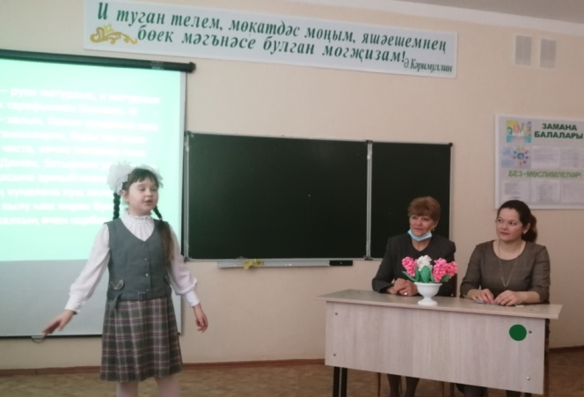
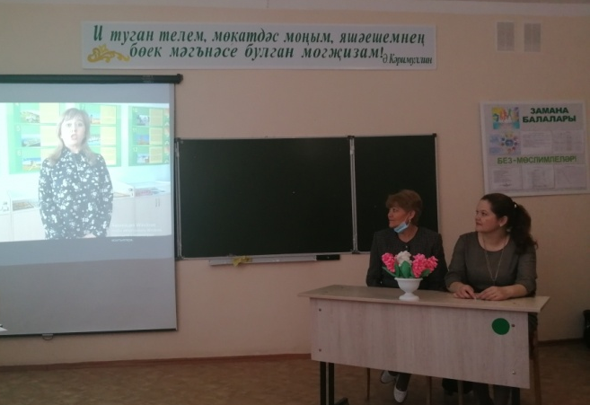
Воспитательный час по теме “Любить Родину. Патриотизм в наших сердцах”

Открытый микрофон «Мы читаем Джалиля»
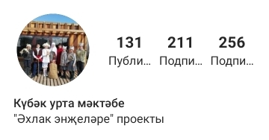
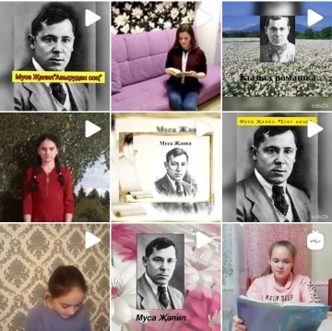

“Время читать самое лучшее”
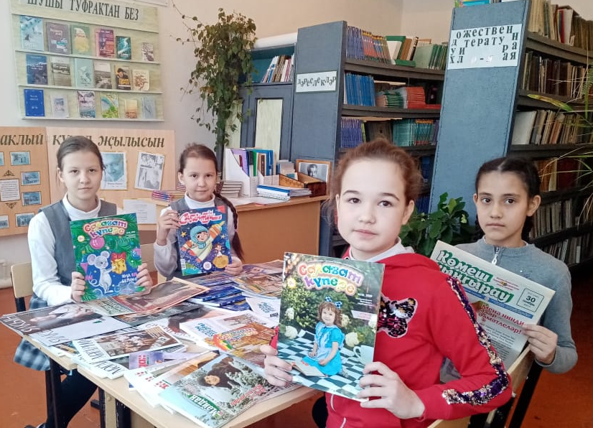
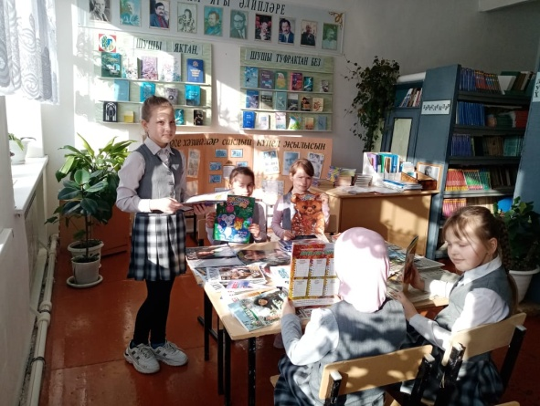

Квест-игра “По следам поэта...”
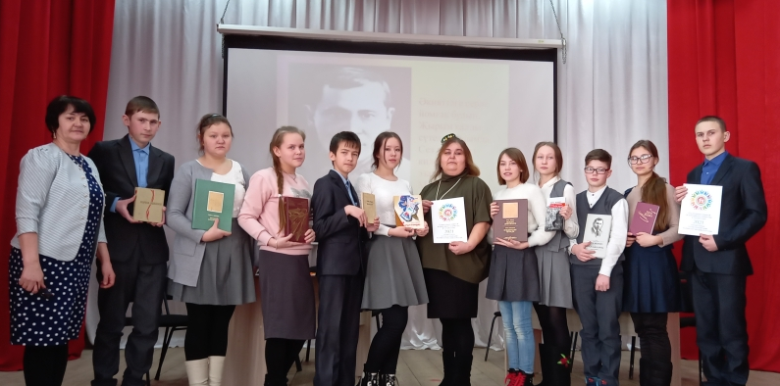

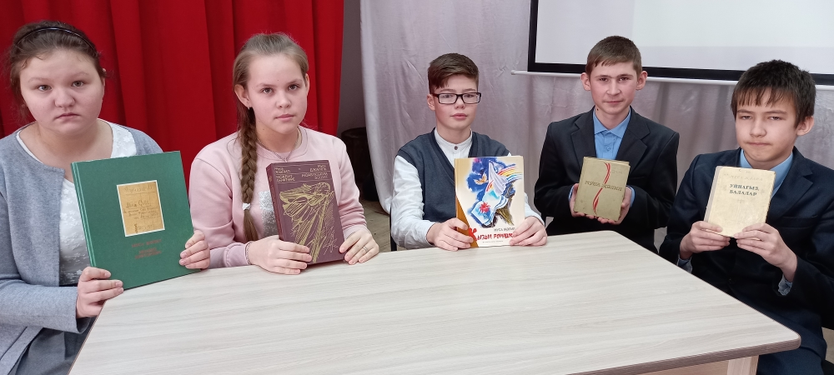

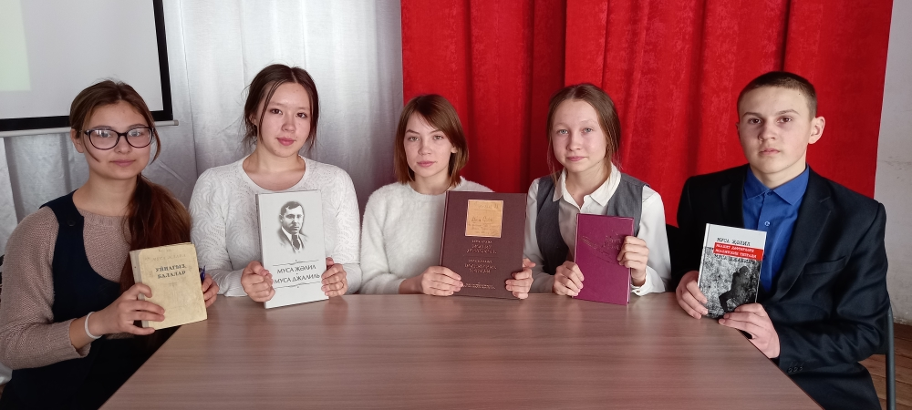

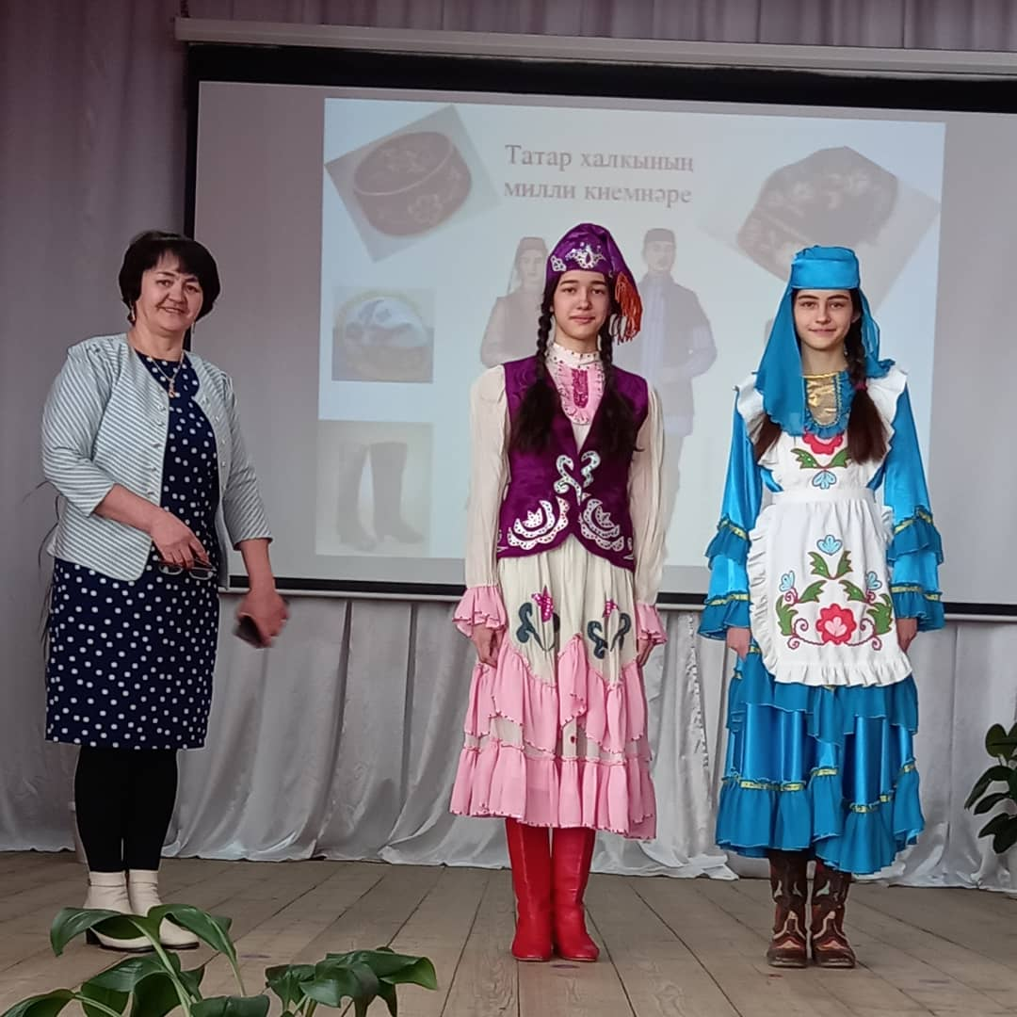
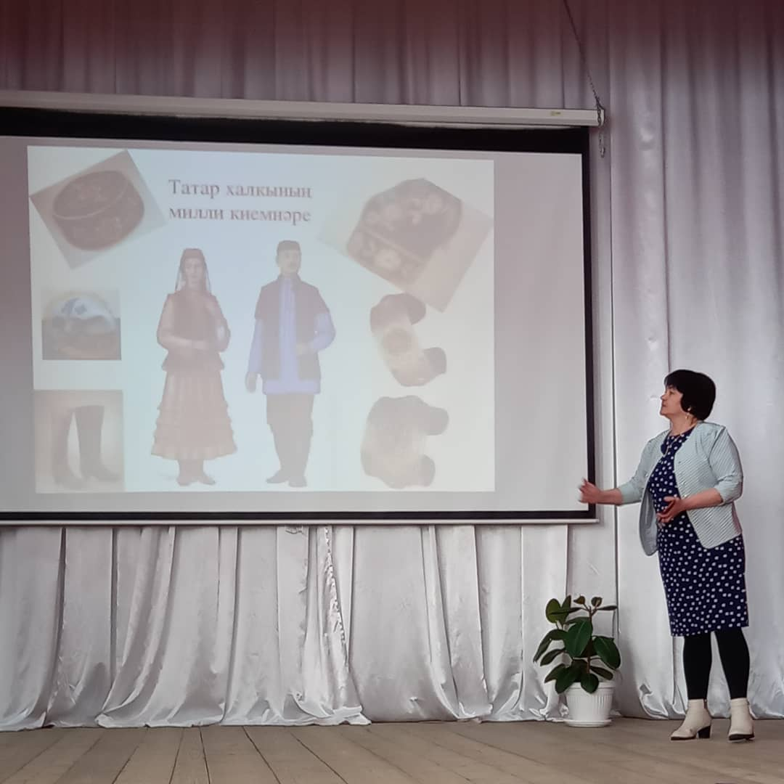
Вечер по теме "Әбиемнең серле сандыгыннан..."

“История татарского кино”

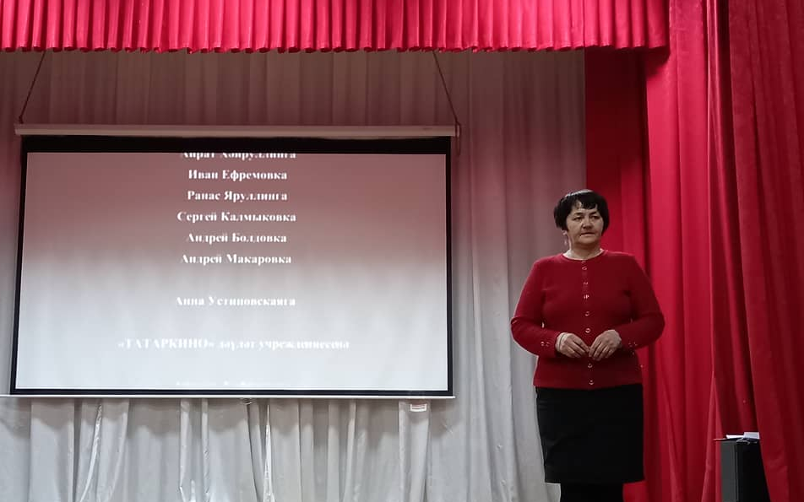
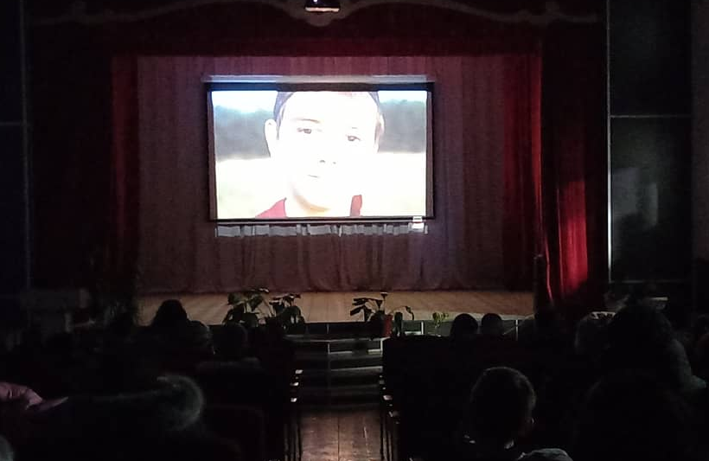
Парламентские уроки на тему: «Татарстан – наш общий дом. Единство народов, культурное и языковое многообразие как уникальное богатство республики»

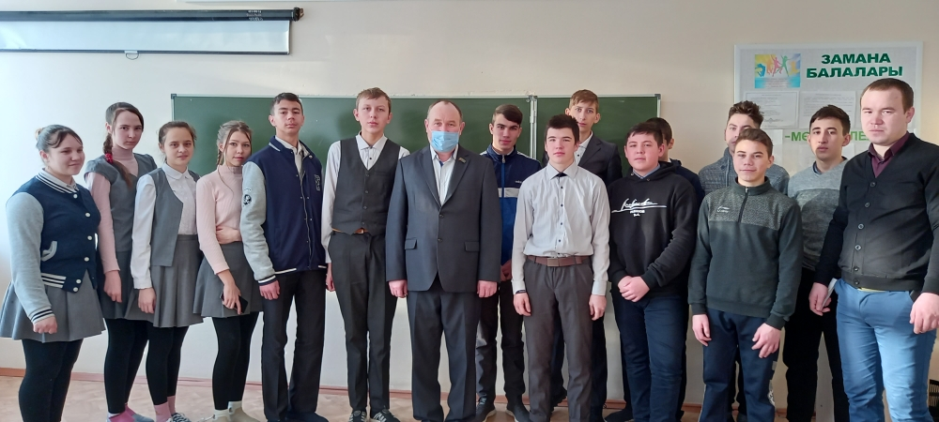

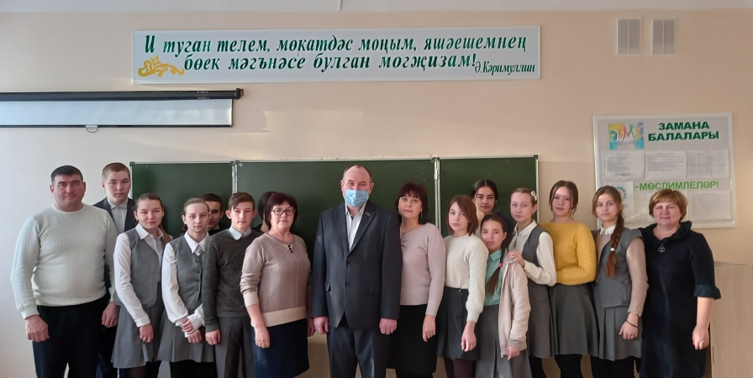
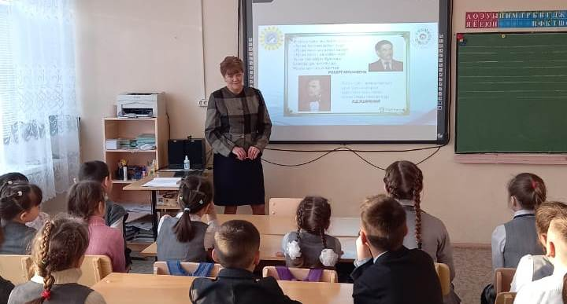

4. Слайд об одном мероприятии
Приложение 1, Приложение 2. Приложение 3, Приложение 4, Приложение 5, Приложение 6

5. Мероприятия
Муслюмовского муниципального района
запланированные в рамках Года родных языков и народного единства на
январь 2021 года
МБ | Чараның исеме | Катнашкан бала  саны | Кыскача  мəгълүмат
Мөслим | “Ватанны ярату. Патриотизм безнең йөрәкләрдә" темасына тәрбия сәгате | 46 укучы  9 педагог | Туган телләр һәм халыклар бердәмлеге елы кысаларында, мәктәптә “Ватанны ярату. Патриотизм безнең йөрәкләрдә" темасына тәрбия сәгате узды. Чарада "ТАТМЕДИА" акционерлык җәмгыяте филиалы директоры, "Авыл утлары" газетасының баш мөхәррире Афзалова Римма Рәшит кызы катнашты. Чараны укучылар үзидарәсе министры Әхмәдуллин А. Алып барды. Афзалова Р. Р. билгеләп үткәнчә, туган телне саклау – һәркемнең бурычы. Ватанга, үз халкыңа карата мәхәббәт-кешенең иң көчле, иң игелекле хисе. Ул шулай ук толерантлык, үз халкыңның мәдәни мирасын саклауның мөһимлеге турында сөйләде.
Мөслим | "Без Җәлилне укыйбыз" - ачык микрофон | 25 укучы | 10.02.21-20.02.21  Туган телләр һәм халыклар бердәмлеге елы кысаларында, "Әхлак энҗеләре" проектын гамәлгә ашыру максатыннан, 5-8 нче сыйныф укучылары арасында "Без Җәлилне укыйбыз" темасына шагыйрь-патриот Муса Җәлил әсәрләрен уку буенча ачык микрофон узды. Укылган әсәрләр проектның Instagram битендә урнаштырылган https://instagram.com/gemchugini_morali?igshid=xhdjnv3sj78g
Мөслим | “Иң яхшыны укырга вакыт” | 41 укучы | 10.02.2021  Туган телләр һәм халыклар бердәмлеге елы кысаларында, мәктәп китапханәчесе Низамова Д. Н. башлангыч сыйныф укучыларын "Сабантуй", "Салават күпере", "Ялкын", "Сабыйга", "Көмеш кыңгырау" кебек балалар газеталары һәм журналлары белән таныштырды. Татар балалар басмаларының тарихы турында сөйләде. Укучыларны балалар өчен чыгучы республика басмаларына язылырга чакырды. Укучыларга балалар өчен вакытлы матбугатның индексы һәм төп рубрикалары күрсәтелгән белешмәлек тапшырды.
Мөслим | М.Җәлил тормышы һәм иҗаты буенча “Серле йомгак эзеннән... " дигән квест-уен | 24 укучы  2 педагог  2 китапханәче | 15.02.2021  Туган телләр һәм халыклар бердәмлеге елы кысаларында, "Авыл китапханәсе һәм мәдәният йорты белән хезмәттәшлек" проектын гамәлгә ашыру максатыннан, Иске Карамалы мәдәният йортында 7-8 сыйныф укучылары катнашында “Серле йомгак эзеннән... " дигән квест-уен узды. Уенны авыл китапханәчесе, журналист Мәүлиева Гөлназ Ф. Алып барды. Оештыручылар-татар теле һәм әдәбияты укытучылары Нәҗмиева Г.Л., Гарифуллина Д.Р. Квестта катнашучылар М.Җәлилнең тормышы һәм иҗатына кагылышлы сорауларга җавап бирделәр, аның шигырьләрен сәхнәләштерделәр, шагыйрьнең иҗатын белүләрен исбатладылар.
Мөслим | "Әбиемнең серле сандыгыннан..." кичәсе | 49 укучы  4 педагог  3 ата-ана | 15.02.2021  Туган телләр һәм халыклар бердәмлеге елы уңаеннан, “Хезмәттәшлек күпере” (мәдәният йорты белән хезмәттәшлек) проекты кысаларында Иске Карамалы мәдәният йортында 5-8 нче сыйныф укучылары катнашында "Әбиемнең серле сандыгыннан..." темасына чара узды. Чараны ата-аналар комитеты рәисе, мәдәният йорты директоры Биктимерова Ә.Г. оештырды. Укучылар татар халкының милли киемнәре белән таныштылар, презентация карадылар.
Мөслим | “Татар киносы тарихы” | 46 укучы  5 педагог  11 ата-ана | 16.02.2021  Туган телләр һәм халыклар бердәмлеге елы уңаеннан, “Хезмәттәшлек күпере” (мәдәният йорты белән хезмәттәшлек) проекты, дәрестән тыш эшчәнлек кысаларында "Мәктәп укучылары өчен халык мәдәнияте" Бөтенроссия акциясе узды. Чараны мәктәпнең ата-аналар комитеты рәисе, мәдәният йорты җитәкчесе Биктимерова А. Г., сәнгать җитәкчесе Маликова С.М. оештырды. Алар укучыларны татар киносы тарихы белән таныштырдылар. Соңыннан "Өч аяклы ат" фильмын карау оештырылды.
Мөслим | Парламент дәресләре | 112 укучы  10 класс җитәкчесе  Администрация  Педагог-оештыручы  Психолог | 16.02.2021  Туган телләр һәм халыклар бердәмлеге елы уңаеннан, мәктәптә «Татарстан – безнең уртак йортыбыз. Халыклар бердәмлеге, республиканың уникаль байлыгы буларак мәдәни һәм телләр күптөрлелеге" темасына Парламент дәресләре узды. 1-4 нче сыйныфларда дәресне мәктәп директоры Мөхәмәдиева Л.Р., 5-7 нче сыйныфларда дәресне тарих һәм җәмгыять укытучысы Шаймухаметов И.Х., 8-11 нче сыйныфларда дәресне Иске Карамалы авылы җирле үзидарә башлыгы Кәримов И.Н.үткәрде.

